Pravidlá pre návštevy v Domove sociálnych služieb Hélia
od 15.06.2020
Ohlasovanie návštev vopred | Návštevu treba ohlásiť vopred, minimálne 24/48 hod. (okrem mimoriadnych udalostí)
Kontaktné osoby pre návštevy :  Mgr. Magdaléna Mihályová  Veronika Seresová  Zuzana Szekeresová  Službukonajúci zamestnanec : | Telefónne číslo :  0475594374  0475594128
Výber vhodných priestorov pre návštevy, ktoré spĺňajú odporúčané podmienky  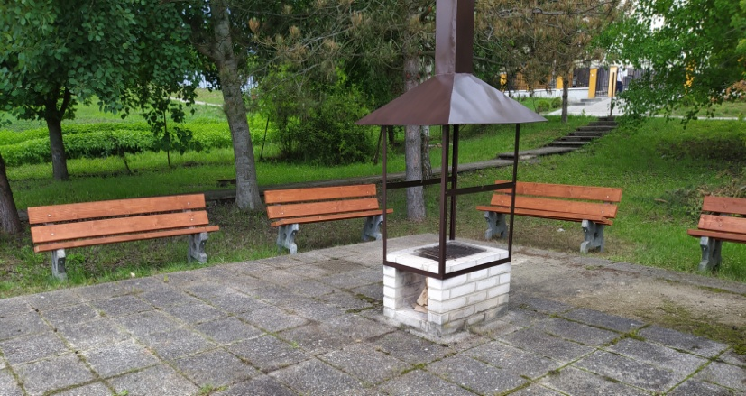 | Exteriér :  Park pred hlavnou budovou  DSS  v prípade vhodného počasia
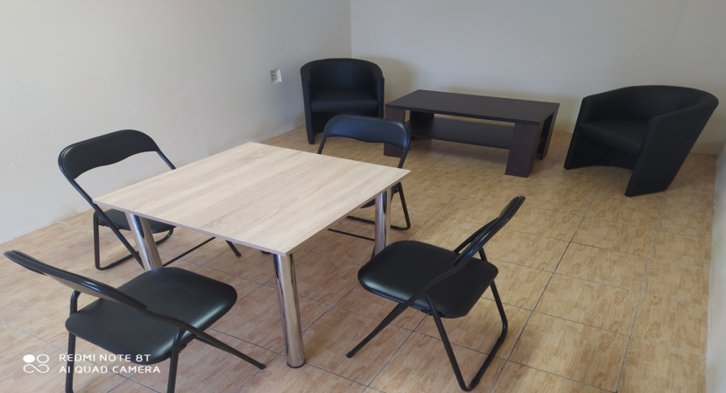 | Interiér : Návštevná miestnosť  Vo vnútorných priestoroch, ktoré sú menšie ako 15m² môže byť povolená dvojčlenná návšteva iba pre jedného klienta (resp. manželský pár, súrodencov)  Návšteva na izbe prijímateľa je možná len v špecifických prípadoch (napr. prijímatelia v terminálnom štádiu, imobilní prijímatelia, ktorých nie je možné vysadiť na vozík)
Návštevné hodiny | V pracovných dňoch :  od 13 ,00 – do 15,00 hod.  V dňoch pracovného odpočinku :  od 13,00 – do 15,00 hod.
Dĺžka návštevy | Maximálne 30 minút
Počet návštevníkov u jedného prijímateľa | Maximálne 2
Deťom do 15 rokov návšteva
je zakázaná
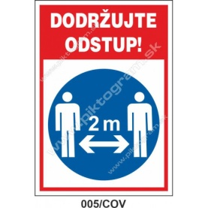 | Vo vyhradenom priestore pre návštevy musia byť fyzické osoby vzdialené od seba minimálne na 2 metre , vo vonkajších priestoroch odstup medzi jednotlivými návštevami je min 5 metrov.  Dotyky počas návštevy nie sú povolené a vzájomná vzdialenosť fyzických osôb musí byť dodržaná
Vstupná kontrola  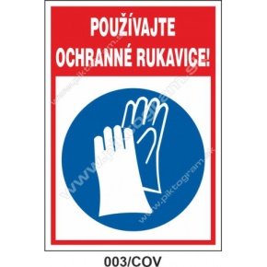 | Zabezpečenie hygieny pri vstupe (ochranné rukavice , dezinfekcia),
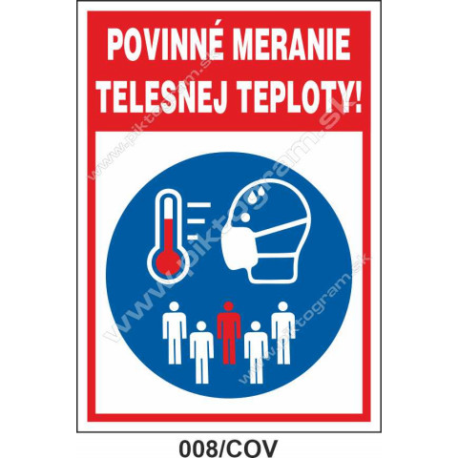 | Kontrola zdravotného stavu návštevy (meranie teploty bezkontaktným teplomerom). V prípade zvýšenej teploty alebo príznakov respiračného ochorenia (zvýšená teplota –nad 37,2 °C, kašeľ, sekrécia z nosa), nebude umožnený vstup do zariadenia (ani do vonkajších priestorov).  Je potrebný súhlas s Návštevným poriadkom (pozri príloha ČESTNÉ PREHLÁSENIE)  Návšteva používa po celý čas rúško a ochranné rukavice.
 | Podávanie stravy a nápojov nie je počas návštevy povolené
Po ukončení návštevy  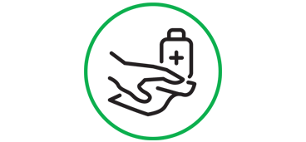 | Po každej návšteve musí byť priestor dezinfikovaný ( stoly, stoličky, kľučky, dotykové plochy,použitie germicídneho žiariča).  Potrebný čas medzi návštevami na dezinfekciu je  30 minút

